Cliente #1:

¡G es para galletas!
Una foto: Encuesta de salud:


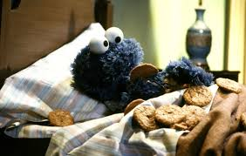

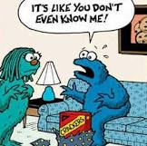

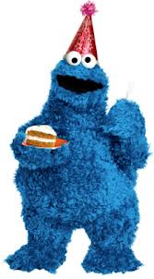
 | todos los días | mucho | a veces | nunca
Yo como las ensaladas. |  |  |  | x
Yo como las verduras. |  |  |  | x
Yo como las frutas. |  |  | x
Yo como las grasas. | x
Yo como la pizza. |  |  |  | x
Yo como las galletas. | xxxxxxx
Yo bebo el agua. |  |  |  | x
Yo bebo la leche. | x
Yo bebo el café. |  |  |  | x
Yo bebo el té. |  |  |  | x
Yo bebo los refrescos. |  |  |  | x
Yo hago ejercicio. |  |  |  | x
Yo corro. |  |  |  | x
Yo levanto pesas. |  |  |  | x
Yo practico deportes. |  |  |  | x
Yo juego videojuegos. |  |  |  | x
Yo creo que la salud es importante. |  |  | x
Me gusta comer saludable. |  |  |  | x
Me encanta ser saludable. |  |  | x
Mantener la salud es difícil. | x
Comer bien es fácil. |  |  |  | x

Cliente #2:

Una foto: Encuesta de salud:
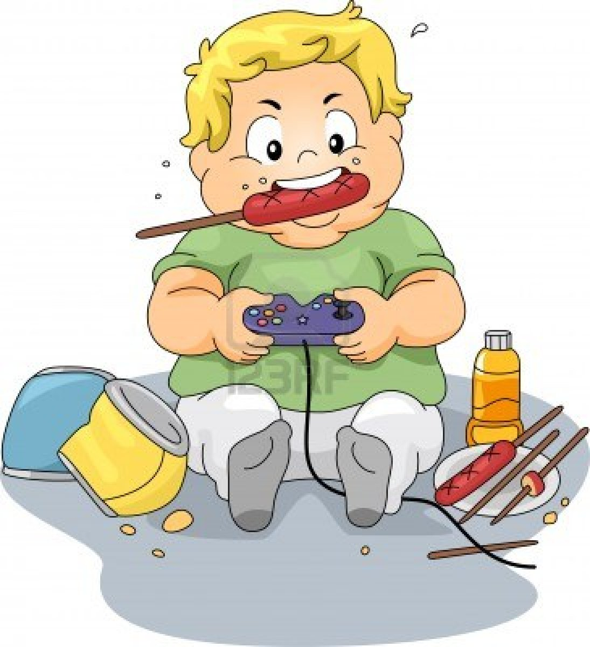
 | todos los días | mucho | a veces | nunca
Yo como las ensaladas. |  |  | x
Yo como las verduras. |  |  | x
Yo como las frutas. |  |  | x
Yo como las grasas. | x
Yo como la pizza. | x
Yo como las galletas. |  | x
Yo bebo el agua. |  |  |  | x
Yo bebo la leche. |  | x
Yo bebo el café. |  |  |  | x
Yo bebo el té. |  |  |  | x
Yo bebo los refrescos. | x
Yo hago ejercicio. |  |  | x
Yo corro. |  |  |  | x
Yo levanto pesas. |  |  |  | x
Yo practico deportes. |  |  | x
Yo juego videojuegos. | x
Yo creo que la salud es importante. |  |  | x
Me gusta comer saludable. |  |  | x
Me encanta ser saludable. |  |  | x
Mantener la salud es difícil. | x
Comer bien es fácil. |  |  |  | x

Cliente #3:

Una foto: Encuesta de salud:
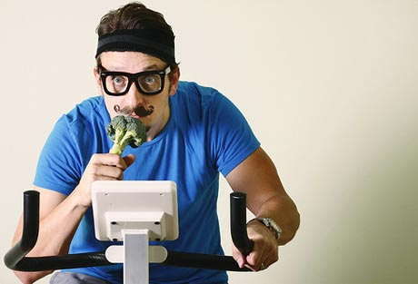
 | todos los días | mucho | a veces | nunca
Yo como las ensaladas. | x
Yo como las verduras. | x
Yo como las frutas. | x
Yo como las grasas. |  |  |  | x
Yo como la pizza. | x
Yo como las galletas. |  |  |  | x
Yo bebo el agua. | x
Yo bebo la leche. |  |  |  | x
Yo bebo el café. | x
Yo bebo el té. |  |  |  | x
Yo bebo los refrescos. |  |  |  | x
Yo hago ejercicio. | X  tres veces cada día
Yo corro. | x
Yo levanto pesas. | x
Yo practico deportes. | x
Yo juego videojuegos. |  |  |  | x
Yo creo que la salud es importante. | x
Me gusta comer saludable. | x
Me encanta ser saludable. | x
Mantener la salud es difícil. | x
Comer bien es fácil. | x

Cliente #4:

Una foto: Encuesta de salud:
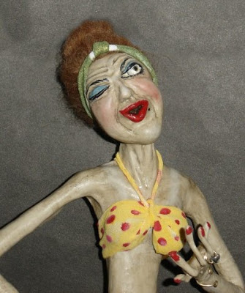
 | todos los días | mucho | a veces | nunca
Yo como las ensaladas. |  |  |  | x
Yo como las verduras. | x
Yo como las frutas. | x
Yo como las grasas. |  |  |  | x
Yo como la pizza. |  |  |  | x
Yo como las galletas. |  |  |  | x
Yo bebo el agua. | x
Yo bebo la leche. |  |  |  | x
Yo bebo el café. |  |  |  | x
Yo bebo el té. |  |  |  | x
Yo bebo los refrescos. |  |  |  | x
Yo hago ejercicio. |  |  |  | x
Yo corro. |  |  |  | x
Yo levanto pesas. |  |  |  | x
Yo practico deportes. |  |  |  | x
Yo juego videojuegos. |  |  |  | x
Yo creo que la salud es importante. |  | x
Me gusta comer saludable. |  |  |  | x
Me encanta ser saludable. |  | x
Mantener la salud es difícil. | x
Comer bien es fácil. |  |  |  | x

Cliente #5:

Una foto: Encuesta de salud:
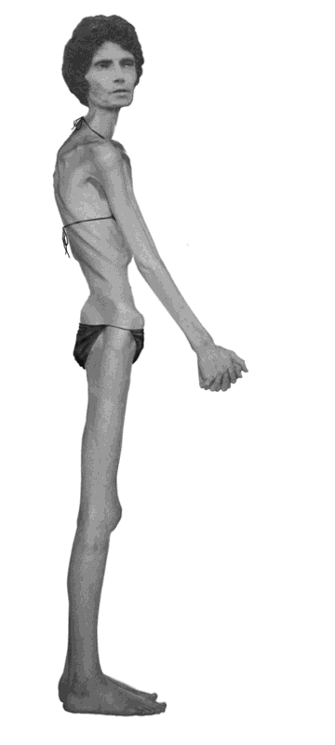
 | todos los días | mucho | a veces | nunca
Yo como las ensaladas. | x
Yo como las verduras. |  |  |  | x
Yo como las frutas. |  |  |  | x
Yo como las grasas. |  |  |  | x
Yo como la pizza. |  |  |  | x
Yo como las galletas. |  |  |  | x
Yo bebo el agua. |  |  |  | x
Yo bebo la leche. |  |  |  | x
Yo bebo el café. |  |  |  | x
Yo bebo el té. | x
Yo bebo los refrescos. |  |  |  | x
Yo hago ejercicio. |  |  |  | x
Yo corro. |  |  |  | x
Yo levanto pesas. |  |  |  | x
Yo practico deportes. |  |  |  | x
Yo juego videojuegos. | x
Yo creo que la salud es importante. |  |  |  | x
Me gusta comer saludable. |  |  |  | x
Me encanta ser saludable. |  |  |  | x
Mantener la salud es difícil. | x
Comer bien es fácil. |  |  |  | x

Cliente #6:

Una foto: Encuesta de salud:
 | todos los días | mucho | a veces | nunca
Yo como las ensaladas. |  |  |  | x
Yo como las verduras. | X en mis pizzas y hamburguesas |  |  | x
Yo como las frutas. |  |  |  | x
Yo como las grasas. | x
Yo como la pizza. | x
Yo como las galletas. | x
Yo bebo el agua. |  |  |  | x
Yo bebo la leche. |  | X con galletas
Yo bebo el café.
Yo bebo el té. |  |  |  | x
Yo bebo los refrescos. | x
Yo hago ejercicio. |  |  |  | x
Yo corro. |  |  |  | x
Yo levanto pesas. |  |  |  | x
Yo practico deportes. |  |  |  | x
Yo juego videojuegos. | x
Yo creo que la salud es importante. |  |  |  | x
Me gusta comer saludable. |  |  |  | x
Me encanta ser saludable. |  |  |  | x
Mantener la salud es difícil. |  |  |  | x
Comer bien es fácil. | ¿Qué es esto?

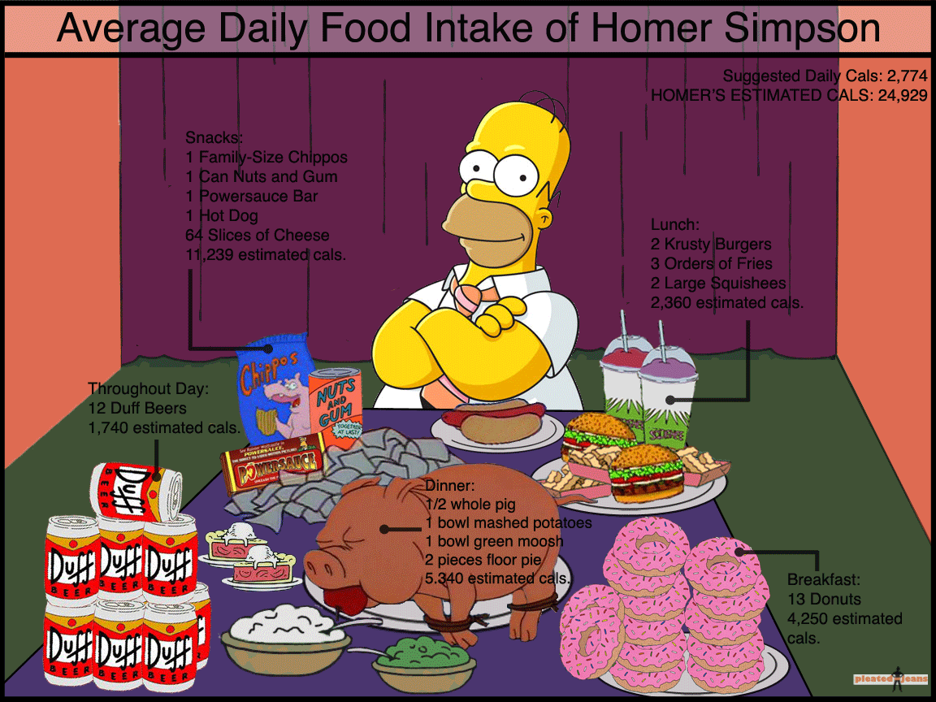
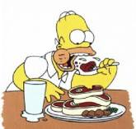

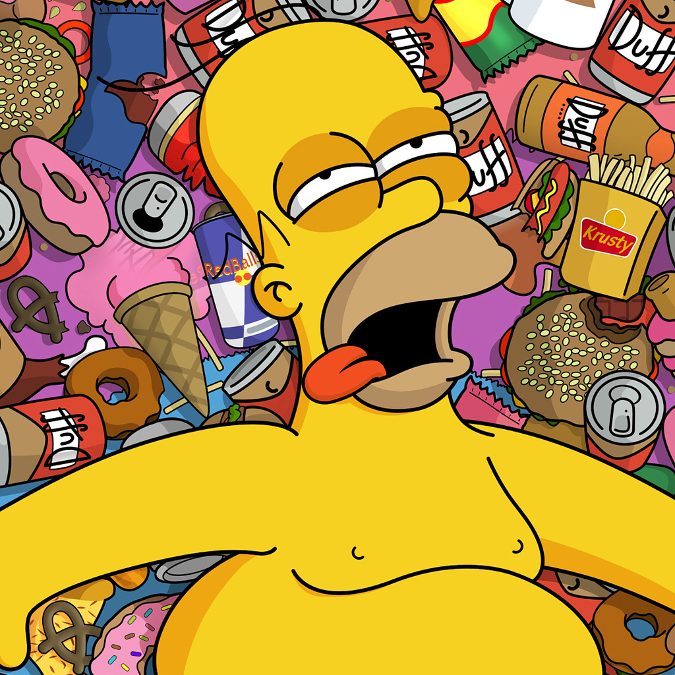

Cliente #7:

Una foto: Encuesta de salud:

 | todos los días | mucho | a veces | nunca
Yo como las ensaladas. |  |  |  | x
Yo como las verduras. |  |  | x
Yo como las frutas. |  |  | x
Yo como las grasas. | x
Yo como la pizza. | x
Yo como las galletas. |  | x
Yo bebo el agua. |  |  | x
Yo bebo la leche. |  | x
Yo bebo el café. |  |  |  | x
Yo bebo el té. |  |  |  | x
Yo bebo los refrescos. | x
Yo hago ejercicio. |  |  | x
Yo corro. |  |  |  | x
Yo levanto pesas. |  |  | x
Yo practico deportes. |  |  | x
Yo juego videojuegos. | x
Yo creo que la salud es importante. |  |  | x
Me gusta comer saludable. |  |  |  | x
Me encanta ser saludable. |  |  | x
Mantener la salud es difícil. | x
Comer bien es fácil. |  |  |  | x

Cliente #8:

Una foto: Encuesta de salud:
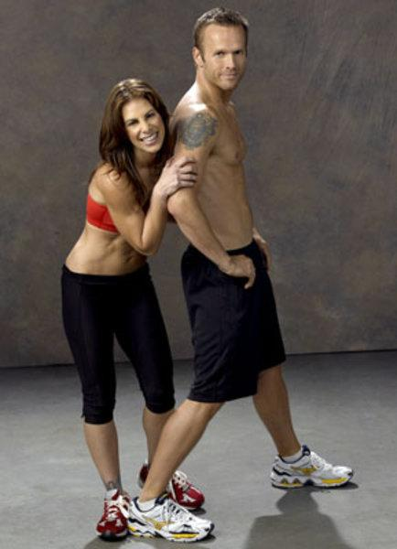
 | todos los días | mucho | a veces | nunca
Yo como las ensaladas. | x
Yo como las verduras. | x
Yo como las frutas. | x
Yo como las grasas. |  |  | x
Yo como la pizza. |  |  | x
Yo como las galletas. |  |  | x
Yo bebo el agua. | x
Yo bebo la leche. |  | x
Yo bebo el café. |  |  |  | x
Yo bebo el té. | x
Yo bebo los refrescos. |  |  |  | x
Yo hago ejercicio. | x
Yo corro. | x
Yo levanto pesas. | x
Yo practico deportes. | x
Yo juego videojuegos. |  |  |  | x
Yo creo que la salud es importante. | x
Me gusta comer saludable. | x
Me encanta ser saludable. | x
Mantener la salud es difícil. |  |  | x
Comer bien es fácil. |  | x

Cliente #9:

Una foto: Encuesta de salud:
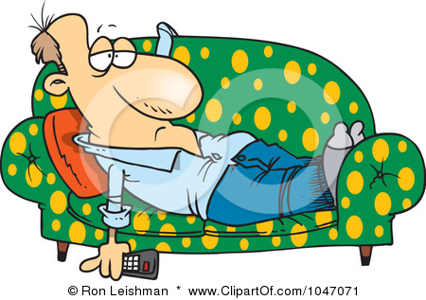
 | todos los días | mucho | a veces | nunca
Yo como las ensaladas. |  |  |  | x
Yo como las verduras. |  |  |  | x
Yo como las frutas. |  |  |  | x
Yo como las grasas. |  | x
Yo como la pizza. |  | x
Yo como las galletas. |  | x
Yo bebo el agua. |  |  |  | x
Yo bebo la leche. |  |  | x
Yo bebo el café. | xxxxxx
Yo bebo el té. |  |  |  | x
Yo bebo los refrescos. | xxxxxx
Yo hago ejercicio. |  |  |  | x
Yo corro. |  |  |  | x
Yo levanto pesas. |  |  |  | x
Yo practico deportes. |  |  |  | x
Yo juego videojuegos. |  |  |  | x
Yo creo que la salud es importante. |  |  | x
Me gusta comer saludable. |  |  |  | x
Me encanta ser saludable. |  |  | x
Mantener la salud es difícil. | x
Comer bien es fácil. |  |  |  | x

Cliente #10:

Una foto: Encuesta de salud:
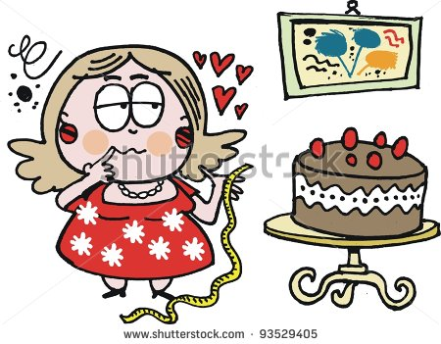
 | todos los días | mucho | a veces | nunca
Yo como las ensaladas. |  |  | x
Yo como las verduras. |  |  | x
Yo como las frutas. |  | x
Yo como las grasas. |  | x
Yo como la pizza. |  | x
Yo como las galletas. | X …y los pasteles de chocolate… ¡son mis favoritos!
Yo bebo el agua. |  |  | x
Yo bebo la leche. |  | x
Yo bebo el café. | x
Yo bebo el té. |  |  | x
Yo bebo los refrescos. |  | x
Yo hago ejercicio. |  |  |  | x
Yo corro. |  |  |  | x
Yo levanto pesas. |  |  |  | x
Yo practico deportes. |  |  | x
Yo juego videojuegos. |  |  | x
Yo creo que la salud es importante. |  |  | x
Me gusta comer saludable. |  |  |  | x
Me encanta ser saludable. |  | x
Mantener la salud es difícil. | x
Comer bien es fácil. |  |  | x

